Цветков Г.В., доцент кафедры художественной росписи (по металлу и папье-маше) Московского филиала Высшей школы народных искусств (института)
ИСТОРИЯ СОЗДАНИЯ СТИЛЯ ХУДОЖЕСТВЕННОЙ РОСПИСИ ПО МЕТАЛЛУ И ПАПЬЕ-МАШЕ «МОСКОВСКОЕ ПИСЬМО»
Аннотация. Статья посвящена изучению истории становления и развития промысла по созданию расписных лаковых изделий, зародившегося в начале XIX веке в г. Москве. Особое внимание уделено выявлению взаимосвязи традиций декоративной лаковой росписи Москвы и подмосковных сел Троицкое, Осташково, Сорокино: описанию технологической и технической составляющих росписи, характеристике влияния традиций народной культуры крестьянства на формирование характерных особенностей росписи по металлу и папье-маше в стиле «московского письма».
Ключевые слова: Московское письмо, декоративная роспись, формирование стиля, художник декоративной росписи, лаковая миниатюрная живопись.
Tsvetkov G., associate Professor of the Department of Art Painting (on metal and papier-mache) of the Moscow branch of the Higher School of Folk Arts (institute)
THE HISTORY OF CREATING THE STYLE OF ARTISTIC PAINTING BY METAL AND PAPIE MACHE «MOSCOW LETTER»
Annotation. The article is devoted to the study of the history of the formation and development of such a kind of fishery as painted lacquer ware, originated in the beginning of the XIX century in Moscow. Particular attention is paid to the article on decorative painting in Moscow and its «root» connection with the Moscow region crafts of such villages as Troitskoe, Ostashkovo, Sorokino, where the cultural layer of the artist population moved to the larger cities of Russia as Moscow. An important research of the article is the technological and technical components of the painting that existed and developed in the XIX century, as well as the prosperous peasantry and merchants in Moscow and their influence on the formation of distinctive features of the «Moscow painting» from other crafts of decorative painting on metal and papier-mache.
Key words: Moscow letter, decorative painting, forming a style, an artist of decorative painting, lacquer miniature painting.
Существуют всемирно известные центры русских художественных лаков, такие как: Палех, Мстера, Холуй, Федоскино - по лаковой миниатюрной живописи и Нижний Тагил, Жостово - по художественной росписи подносов. Менее известны красноярские и кемеровские подносы. Петербургские и Московские лаковые изделия XIX века известны лишь специалистам в области декоративно-прикладного искусства. Что же касается Московского письма, то в силу недавнего своего возникновения, оно пока знакомо только узкому кругу людей, изучающих эту тему.
На рубеже XVIII-XIX веков в России широко распространилась мода на лаковые изделия, привозимые с Востока (Китай и Япония). Уверенный рисунок, передающий движение изображенных охотников, животных и птиц, сложность хорошо организованного орнамента и найденность цветовых сочетаний свидетельствуют о том, что уже тогда, в глубокой древности (V-III вв. до н.э), этот сложный вид прикладного искусства был высоко развит. Красота и изящество форм, колористическое богатство и техническое многообразие декоративного оформления, приятная для глаз блестящая поверхность – все это превращает лаковые изделия в подлинные драгоценности. Художественная ценность лаковых произведений – одно из неотъемленных свойств данного вида декоративно-прикладного искусства, завоевавшего признание во всем мире. Лаковая миниатюра обладает своим художественным языком, который определяет особенности композиционной деятельности и которым необходимо овладеть художнику прикладного искусства, специализирующемуся в этом виде прикладного искусства.
Вскоре стали образовываться центры лакового производства и на Руси. Русские мастера быстро освоили новую для них технологию, творчески переработав восточное искусство лаковой росписи.
Творческий опыт народных умельцев прошлого характеризуется органичными связями с фольклором, художественными произведениями литературы и живописи. Истоки этой связи предопределены природой искусства, художественной деятельностью известных и неизвестных авторов уникальных произведений.
На всех международных выставках русское народное декоративно-прикладное искусство вызывает непреходящий и интерес и пристальное внимание зрителей. Русские художественные лаки - лишь частица этого несметного богатства. Однако, есть в сфере традиционного прикладного искусства такие виды художественной деятельности, которые или мало, или сосем незнакомы и публике, и даже специалистам. К числу таких, почти забытых видов традиционного прикладного творчества относится так называемое «Московское письмо», представляющее собой один из видов (направлений) русского лакирного дела.
Производство лаковых изделий в Москве имеет сложную, пока еще малоизученную историю. По некоторым письменным источникам и весьма малочисленным изделиям, хранящимся в музеях России (главным образом, в московских), начиналось лакирное дело в стольном граде одновременно с появлением подмосковным центром русских художественных лаков. Лаковые производства Москвы и Подмосковья имели много общего в технологическом процессе исполнения лаковых изделий. Но постепенно рынок выдвигал свои требования и художественные лаковые произведения московских мануфактур и отдельных мастеров начинают приобретать собственные художественно-стилистические особенности. Иногда владельцы таких небольших мануфактур принадлежали даже к одной семье, например, купцы-предприниматели Вишняковы. К1840 г. в Москве действовали несколько предприятий, выпускавших разнообразные изделия из металла и папье-маше: небольшие подносы, коробочки, шкатулки, табакерки, очечники, игольницы и т.п. Художественная роспись, которой оформлялись эти произведения, постепенно приобретала свой собственный, отличный от других центров лакового дела, характер. Много общего было в технологическом процессе исполнения лаковых изделий, по-иному формировались художественно стилистические черты московского лакирного производства. С началом XX века (глубокими политико-экономическими и социальными изменениями, затронувшими весь мир) лаковое производство в г. Москве прервалось. Часть художников переселились в маленькие городки Подмосковья, где продолжила свою творческую деятельность. В дальнейшем сведения о них исчезают из письменных источников.
Для изготовления художественных изделий с лаковой живописью используют основные и вспомогательные материалы. В качестве основных материалов применяют папье-маше (бумажная масса, смешанная с клеем, мелом, гипсом). Сырьем для изготовления изделий из папье-маше служит древесный макулатурный картон, сталь, листовое железо. Лучшим сырьем для производства папье-маше считается липа. Иногда используют ель, ольху и кипарис. Папье-маше обладает очень высокой твердостью, напоминая этим самшит. После соответствующей обработки поверхность изделий из папье-маше приобретает красивый лакированный вид.
Из вспомогательных материалов используют лаки, краски. Лаки - это растворы твердых или жидких пленкообразующих веществ в летучих (испаряющихся) растворителях. Основное свойство лаков - способность образовывать (при нанесении тонким слоем и после высыхания) твердые, прозрачные, глянцевые или матовые, бесцветные или окрашенные пленки. Нанесенная на поверхность лаковая пленка придает изделию красивый блеск, усиливает оптический эффект живописно-красочного слоя картины, а также предохраняет поверхность изделий от влаги, пыли и преждевременного разрушения. Краски используют масляные и темперные, а также золотой порошок, разведенный в прозрачном лаке или скипидаре,- так называемое твореное золото. Кисти, которыми расписывают изделия, применяют главным образов из меха белки и колонка.
Исторически так сложилось, что первоначально основная масса лакировочных предприятий России, которые стали бурно развивать после Отечественной войны 1812г., располагалась в Санкт-Петербурге и его окрестностях. Постепенно после восстановления Москвы от пожаров, московские купцы тоже стали заводить такие производства. Среди них известны такие купцы, как М. Е. Степанов, А.В Кожевников, И.А Дорофеев, И.А Аустина и крестьянина Филиппа Никитича Вишнякова.
Сведений о лакирных мастерских, возникших в самой Москве и ее округе, и получивших широкое распространение, документально зафиксированных, сохранилось совсем немного. Исторические источники свидетельствуют о том, что в Москве, на протяжении ХIХ - в начале ХХ веков работали ремесленники, изготовляющие лакированные подносы с декоративной росписью, успешно заимствуя лучшие черты искусства отечественной лаковой живописи известных российских центров. Возникновение мастерских и подъем лакирного производства приходится на время после 1812 года, когда давались преимущества русским ремесленникам в развитии разнообразных «художеств» и промышленности, тем самым, перекрывая путь в Россию иностранным товарам. Известно, что к 1814г. в Москве уже существовали небольшие мануфактуры и мастерские, занимавшиеся выпуском лаковых коробочек, очечников, игольниц, небольших подносов, шкатулок и т.п. изделий из металла и папье-маше, оформленные лаковой живописью. Обычно такие мастера назывались табакерочными фабриками, поскольку большую популярность приобрели мелкие изделия из лака, в первую очередь, табакерки, вошедшие в моду ХVIII столетии. Спрос на них был необычайно велик, и их изготовлением занимались на многих мануфактурах. Табакерки из папье-маше, очень часто выложенные внутри для лучшей сохранности табачного аромата тонким слоем олова или пластинкой черепахи, оказались доступными для широких кругов населения. О том, что все лаковые табакерки, выпускаемые Коробовым (Федоскино) и аналогичными предприятиями Москвы и Петербурга ценились в начале ХIХ века очень высоко, свидетельствуют документы: «…на некоторых вырабатываемых в Москве и Санкт-Петербурге табакерках представлены весьма искусно ландшафты и другие предметы, почему и ценятся оные нарочито дорого». Среди московских лакировальных производств ХIХ века заметное место занимала табакерочная фабрика коллежского регистратора Андрея Ивановича Аустена, которая была организована в 1814 г. и находилась «в 6 Сущевской части 2 квартала, в собственном доме». На фабрике А.И. Аустена в 1830-40-х годах успешно развивалось живописное направление. Его изделия восхищались строгостью стиля и отличались высоким качеством работ. Он умел и сочетал в своих изделиях высокое качество с многообразием декоративных решений. Аустен был один из немногих, кто наравне с Лукутиными получил право клеймить свои изделия. Крышки коробочек украшались либо живописными миниатюрами, либо воспроизведениями, штемпельными оттисками с медалей и монет, выполненных гальваническим методом. В тот период выпускалось большое количество чернолаковых табакерок, украшенных металлическими чеканными медальонами с портретами героев Отечественной войны 1812 года, а также коронованных особ. Для выполнения отдельных заказных работ на фабрике трудились или привлекались миниатюристы из числа профессиональных художников.
В первой половине столетия фабрика занимала видное место, считаясь крупным заведением по производству лаковых изделий. Она была в достаточной мере оснащена и выпускала довольно разнообразную продукцию разного достоинства, удовлетворяющую споры, как знати, как и горожан различных социальных слоёв. С 1835 г. «в Якиманской части четвёртого квартала» существовало «подносное заведение» московского купца Михаила Евстигнеевича Степанова. Из папье-маше и железа выполнялись лаковые изделия в виде подносов и лотков, которые украшались росписью.
В то же время в Сущёвской части Москвы в собственном доме организовал «лакированный завод» московский купец третьей гильдии Аким Васильевич Кожевников. Мастерскую по производству «лакерных» изделий имел в Москве Иван Ануфриевич Дорофеев. Становление московского лакового производства проходило практически одновременно с формированием федоскинской миниатюры и жостовской декоративной росписи, примерно в одно время с формированием лаковой живописи в г. Митава и г. Санкт-Петербурге. Мелкими производствами в Москве и области зачастую владели одни и те же лица. В Подмосковье главным конкурентом лукутенской фабрики были мастерские Вишнякова, находящееся недалеко от Федоскино в деревнях Осташково и Сорокино, где бывший крепостной крестьянин Ф.Н. Вишняков в конце XVIII века начал производство лаковых коробочек, табакерок, подносов. Вишняковские лаки, как и лукутинские, просуществовали до конца XIX века. В них чувствовалась значительно большая близость к народным живописным традициям, к яркой декоративности крестьянских росписей, ко вкусу простого народа. Они служили в основном средним слоям города и деревни, поэтому в них сильно сказывается народное восприятие и видение мира. Помимо шкатулок Вишняковы изготавливали расписные лакированные подносы.
Клан Вишняковых, семь крепостных графа Шереметьева, деятельных и предприимчивых крестьян, создал несколько мастерских не только в подмосковных деревнях. Собственная мастерская по производству лакированных изделий из папье-маше жостовского крестьянина Филиппа Никитича Вишнякова, переселившегося в Москву в 1807 году, располагалась в центре города на Цветном бульваре в районе Сретенки. Его фабрика просуществовала до 1840 года. Заведение Ф. Н. Вишнякова помимо табакерок и разных предметов из папье-маше первым начало выпускать и подносы из того же материала. Вскоре убедившись в непрочности «бумажных» подносов, Вишняков пытался наладить выпуск более прочных – металлических, тем более, что процесс изготовления железных изделий ему был известен по уральским, митавским и петербургским образцам. В указателе Петербургской мануфактурной выставке 1839 года уже были сведения о вишняковских изделиях, эпизодический характер которых был ограничен временем жизни самого Вишнякова. Его почин сыграл определяющую роль в дальнейшем развитии «подносного» производства и его обособлении от «табакерочного дела». В «Записках Императорского Русского технического общества» и в отчете Всероссийской мануфактурной выставке 1870 г. в Санкт-Петербурге отмечалось, что подносное производство имело четырех представителей: двух из Петербурга (Лабутина и Смирнова) и двух из Москвы (Вишнякова и Васильева). Лак на подносах у всех вообще экспонентов оказался одинаково стойким. По правильности форм, тщательной вытравке железа подносы Вишнякова имели решительный перевес перед другими. Живопись на подносах Вишнякова, в особенности цветы, по сочетанию своему и правильности, стоят далеко выше подносов прочих фабрикантов. Хотя цены подносов Вишнякова выше других, но эта надбавка вполне вознаграждается вышеупомянутыми качествами. Художественные лакирные производства Москвы и её окрестностей были связанны между собой единством мировосприятия, и поэтому в техническом процессе исполнения изделий было много общего, прослеживались также черты сходства в разработке мотивов орнаментального и сюжетного порядка. С художественной точки зрения живопись на ранних московских подносах носила чаще всего подражательный характер, поскольку это были копии с известных оригиналов: наиболее популярных живописных произведений или гравюр русских и европейских художников.
Лаковая миниатюра Москвы имела много общего с практикой художественной деятельности лукутинских мастеров. В её декоративном оформлении цветочной росписью подносов ощущалось воздействие дальневосточных лаков (черные, красные и золотые фона, изысканность восточных форм), творчества уральских художников (посквозы и посквозные орнаменты на основе сусально золота) и «аристократического» цветного орнамента петербургских мастеров (использование рокайлевидных форм в стиле рококо). В сознании художников того времени творчески осмыслялись зрительные впечатления полученные от русской природы и мастеров востока, отшлифовывались приобретённые технологические навыки по изготовлению предметных форм и их росписи завезенные Лукутиным из Германии.
Но важной особенностью московского лакового дела было то, что одновременно в одних и тех же мастерских производились и изделия из металла и предметы из папье-маше, используемые зажиточным крестьянством, держателями кабаков, питейных заведений, зарождающейся буржуазией с её особенностями жизненных укладов.
К отличительным особенностям московского письма, складывающегося в процессе развития народного художественного ремесла в лаковой живописи на протяжении конца XVIII- начала XIX веков, можно отметить миниатюрность письма и композиций, привязанных народными умельцами к архитектуре малых форм подносов, шкатулок, коробочек, которые стали занимать свободную нишу в декоративной росписи нижнетагильских мастеров, жостовских и села Федоскино.
С появлением зажиточного класса буржуазии того времени стали проявляться и особенности использования декоративных вещей в их быту. Здесь можно увидеть и небольшие подносы для подачи писем хозяину с мелким цветочным или графическим убранством плоскости – «зеркала» изделия; малые расписные шкатулки (ларцы) с музыкой для хранения драгоценностей с потаенными дверцами и нишами внутри, хранящими важные документы или письма личностного характера, денежные купюры, векселя и т.д.
При встрече дорогого гостя хозяином дома могла быть преподнесена рюмочка с напитком за приезд, где может «участвовать» также незаменимый поднос удлиненной формы со стоящим на нем графином, штофом или одной-двумя чарочками, украшенными миниатюрной цветочной росписью.
Сегодня до нашего времени дошло совсем малое количество расписных подносов, выполненных в Москве до 1917 г. Один из таких предметов существует в частной коллекции Спириной М. Это небольшой, овальной формы поднос, длиною 25 см и шириной 16 см с бортиком, с цветочной миниатюрной росписью, где изображены белые розы, листья и бутоны с травным орнаментом, бегущим по бортику. Приписывается это произведение искусства мастерской Ф.Н Вишнякова, которая тяготела к изображению растительных реалистических мотивов. Поражает более всего в этой живописи техника исполнения. Цветы словно проснулись от ночного покоя в утренней неге, чуть увлажненные росою они только начинают приподнимать свои склоненные прозрачные бутоны и листья от дремоты. Написан букет в очень мягко исполненной мазковой технике. От этой росписи, выполненной на черном фоне, веет свежестью, изысканностью, утонченностью. Колорит росписи сдержанный, не яркий. Поднос, вероятно, предназначался для подношения стаканчика или изысканной кружечки для питья, а в дальнейшем использовался как украшательный объект в интерьере.
Второй поднос, приписываемый к московскому дореволюционному периоду, находится в этнографическом музее в Санкт-Петербурге. Это изделие также имеет сравнительно небольшую форму 45 см на 30 см с внутренним овалом и «крыльями» с четырех сторон формы. Изображение на подносе доносит до нас старинный пейзажный мотив – катание на санках людей на фоне архитектуры древнего Кремля, в обрамлении цветочными гирляндами с рокайлевидными мотивами, расположенных на золотом фоне. Роспись на подносе реалистична, с применением в ней садовых и полевых цветов, перевязанных лентой. Действие (изображения) происходит на подносной плоскости во время празднования Красной горки. Довольно часто в оформлении подносной росписи в старой Москве применялись изображения праздников связанных с православными торжествами и яркими архитектурными ансамблями.
На ярмарках (народных гуляниях) бойко продавалась всевозможная утварь с художественной декоративной росписью, начиная с детских поделок (игрушек) на масленицу – расписные свистульки, дудочки, птички, выполненные из дерева и металла и другой утвари необходимой горожанину в повседневной жизни.
Существует такое старинное придание, что большие крупные подносы для таверн и других питейных заведений, доходных домов еще раскупались московским купцами у русских ремесленников на подъезде к стольному граду, а затем перепродавались по завышенной цене, с которой имели неплохой барыш. Одним из таких ярких описаний ярмарки в городе Москве описывает в своих воспоминаниях в дореволюционной России художник К. А. Коровин в рассказе «Вербное воскресенье»: «По всей Красной площади в Москве раскинуты палатки вербного базара. Блистают на весеннем солнце золотые купола кремлевских соборов. За храмом Василия Блаженного видна голубая даль, и радостно сияют воды Москвы-реки. Она широко разливается по лугам, заманчиво розовеют дали оголенных весенних лесов.
У торговых рядов и памятника «Минина и Пожарского» стоят рядами пролетки извозчиков и частных экипажей. Народу – не протолкнешься. Пеструю толпу освещает весеннее солнце. После долгой суровой зимы вербный базар – какой-то особый праздник Москвы. Веселый базар. Товары кустарей, любителей в бесчисленном разнообразии. Груды детских игрушек; куклы нарядные, глазастые, румяные; упряжки с лошадьми, крашенными, в темных яблоках, деревенская мельница в зеленых елках, где ходит мельник с мешком,- игрушка с заводом; какие-то невиданные гусары верхом на лошадях, зайцы бьют в барабан. А тут рядом – пряники, конфеты в цветных бумажках, перевязанные лентами с позолотой; ландрин, патока, монпансье в банках. Над толпой высоко в воздухе красные дутые шары,- покупатели тут же пускают их в небо. Цветы бумажные невероятных форм и окраски, которые москвичи ставят с вербой к иконам в доме у себя.
Базар завален снедью – пастилой, черносливом, дулями, мочеными яблоками, апельсинами, халвой, рахат-лукумом, патокой. Бабы-торговки носят большие стеклянные кувшины со стаканами: в них розовый клюквенный квас и яблочный. Книжки с картинками – Еруслан Лазаревич, Бова Королевич, Жития Преподобных , лубочные картины, монастыри русские. На них в облаках нарисована Святая Троица. Иконы в ризах, портреты царя и царицы, а в клетках птицы и белки в колесе. Пряники, орехи, хрустальная посуда, самовары, чашки с золотом, пузатые чайники с узорами и цветами – яркие часы с кукушкой, ну чего только нет на вербном базаре…» (стр. 62)
На московских базарах так-же продавались расписные сундуки (снаружи и внутри по железным вставкам) жестяные конфетницы, входившие в моду портсигары, подносы разных видов, расписные ручные зеркальца для модниц, броши с изображением котят и собачек, жестяные копилки виде грибков и свинок, расписные сухарницы, всевозможные ларцы, табакерки и многое, многое другое. Можно представить, какое количество для таких украшенных декоративной красочной росписью массовой продукции для горожан требовалось художников-прикладников в Москве.
И вот хотелось бы очутиться в те далекие времена где-то в каменном небольшом особнячке на втором этаже у какой-нибудь приветливой хозяйки, у которой живет огромный тихий кот, стоит самоварчик, попыхивая на угольках, дожидаясь гостей. А на комоде, украшенном вышитой скатертью с узорами, стоят семь слоников – на счастье, которые, если их тронешь за хоботок, начинают кланяться тебе головой; где висят ходики с гирьками в виде еловых шишечек на цепочках, с изображением на них кошки с бегающими глазами – то влево, то вправо, то опять налево – в такт часам, а сверху, из маленького окошечка вылетает кукушечка и своим кукованием сообщает о том времени. Деловитая хозяйка уже приготовила для вас супчик, «упревший» в завернутом одеяле и кашу также, стоит огромный сундук с музыкой, звучащей мелодично, когда его открывают, на котором можно спать, покрытый покрывалом с вышитыми на нем объемно красными розочками по углам с бахромой. В том же особнячке стоит напольная ваза, расписанная цветами ирисами и в орнаментах стиля модерн; на столе находится раковина с завитком с объемно вылепленным букетом красных тюльпанов, перевитых белою лентой с подглазурной росписью, где две женские розовые ладошки соединены вместе и обвиты плодами винограда. А в открытое на втором этаже окно слетаются московские голуби, прилетев в дом хозяйки за угощением – хлебом, вымоченным в молоке, садясь на подоконник и пешком входя на кухонный стол, где и происходит в комнате пиршество. Хозяйка наша с большим удовольствием понюхивает табачок, взятый из расписной табакерки. Так сладко «упасть» спиною в сбитые пуховые перины и очутиться словно на небе в облаках… Словом, побывать в такой вот сказке, которая была у меня в детстве, где я часто гостил не раз у своей бабушки на Обельмановской улице в старой части города Москвы и которая родилась еще до 1917 года и много рассказывала мне о том старинном давнем времени, когда она жила. Тогда мне казалось, что я слушал ее дивные сказки…

Старые русские пословицы о подносах:
Коль судьба – поднесут на подносе, не судьба – унесут из-под носа.
Не иди в суд с одним носом, а иди с подносом.
Ножки с подходом, ручки с подносом, сердце с покором, голова с поклоном, язык с приговором.
Кто подносит, тот сам не просит.
Мастер один, а подносчиков десять.
Две ноги подходят, две руки подносят, одна голова кланяется.

Приложение:
Формы подносов, бытовавших в Москве на рубеже XVIII-XIX веков.
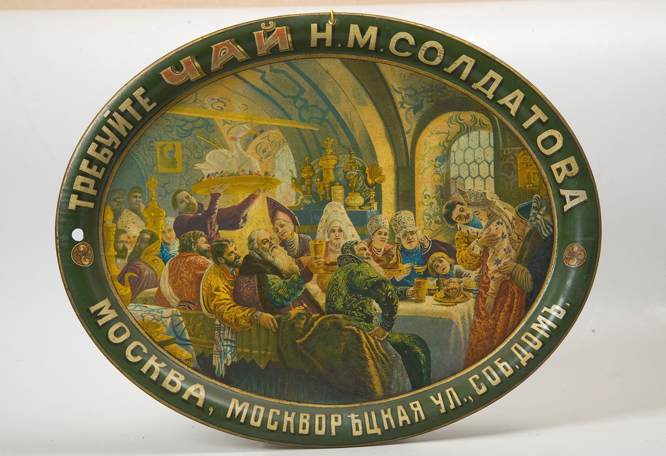

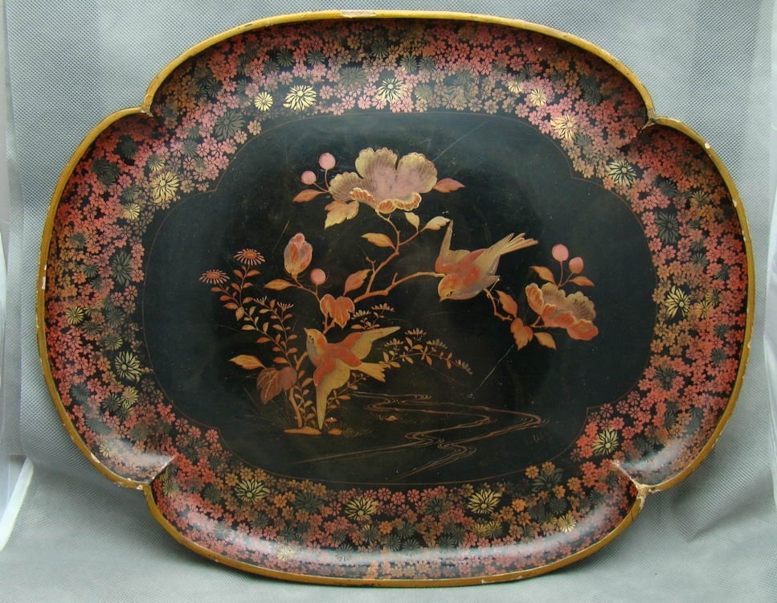
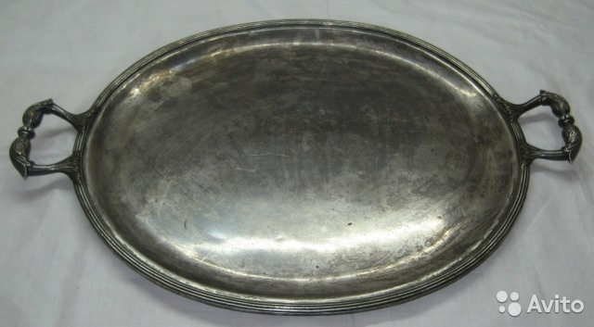

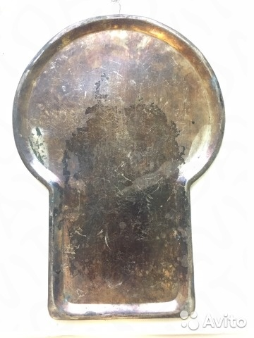

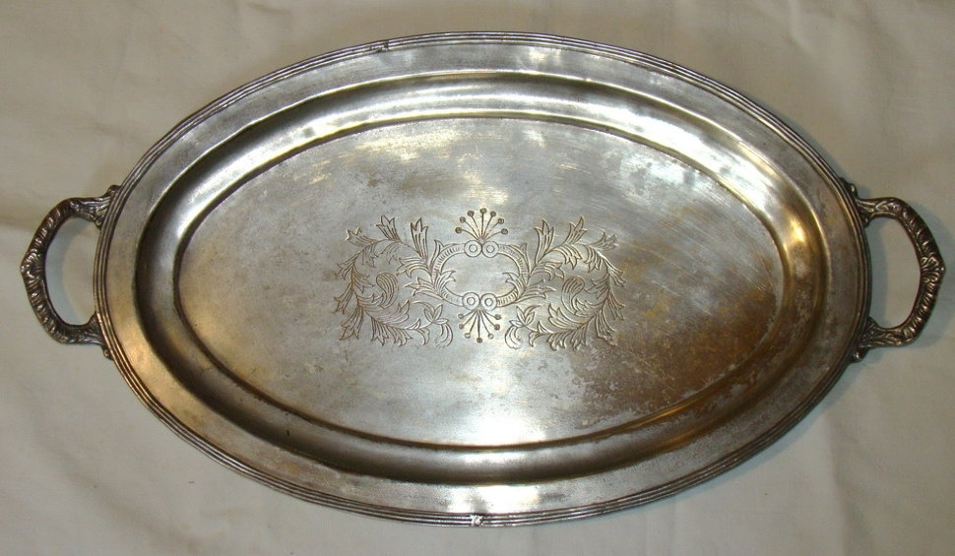
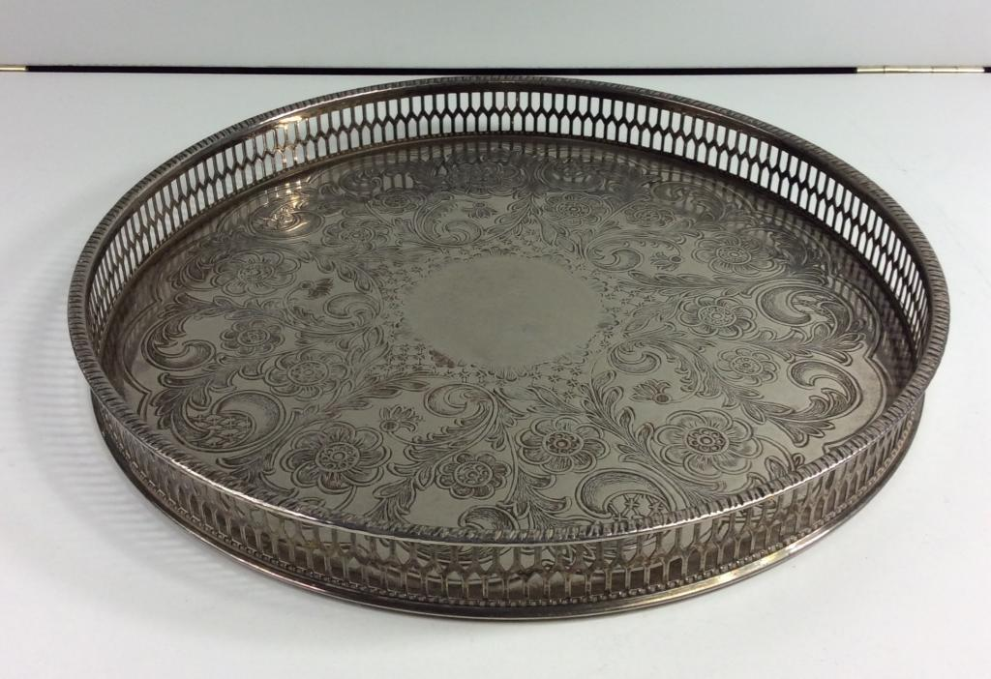

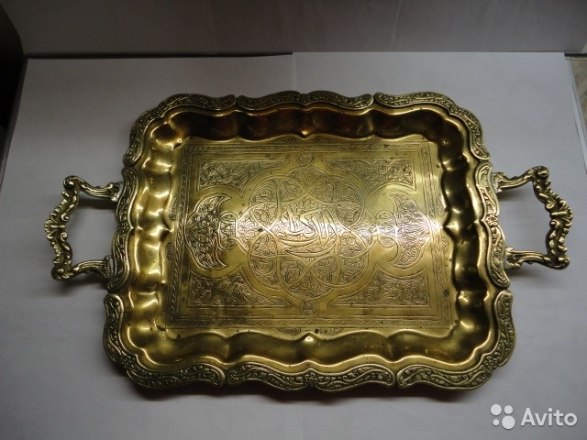
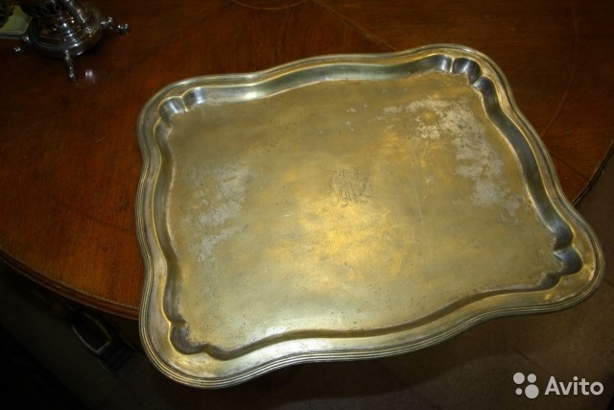
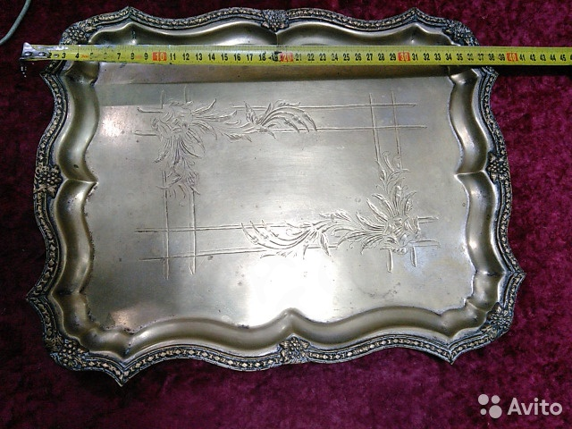
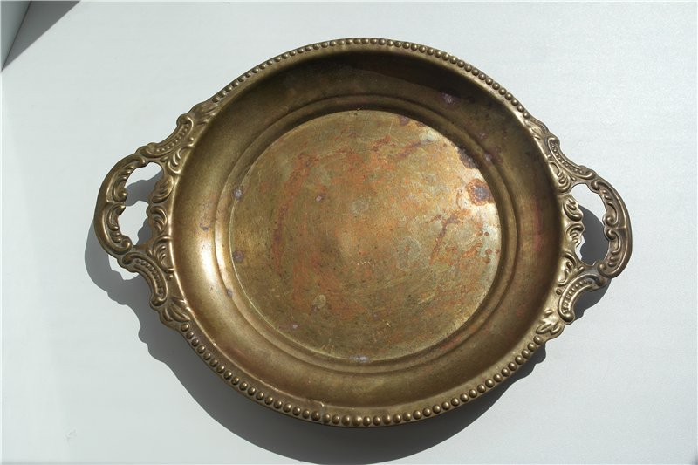

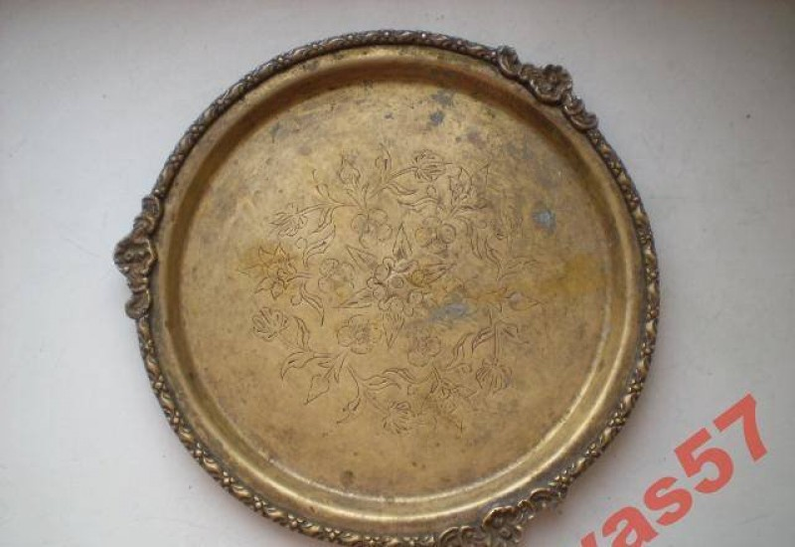

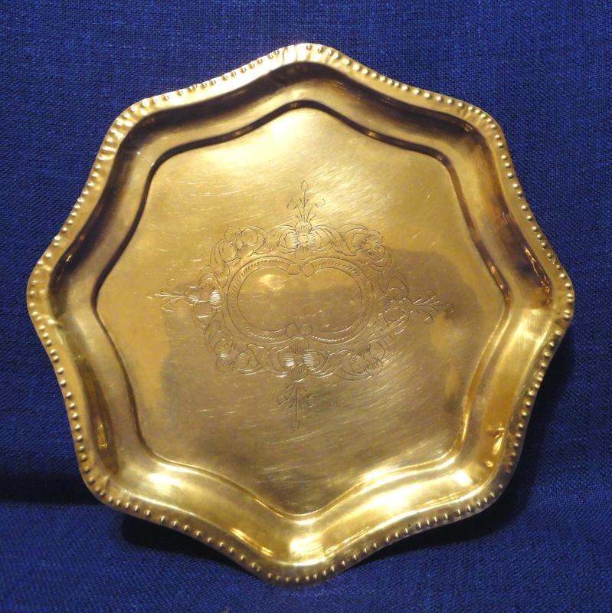

Литература
- Алферов Л.Г. Технологии росписи. Ростов-на- Дону,2000.
- Аркин Д. Искусство бытовой вещи. Очерки новейшей художественной промышленности. –М.-Л. 1932. 171с.
- Бадаев В.С. Русская кистевая роспись: Учебное пособие для студентов высших учебных заведений. М.,2004.
- Бакушинский А.В., Масленников Н. Русские художественные лаки. М.,1933.
- Василенко В.М. Народное искусство. Избранные труды о народном творчестве X-XX в.в.- М.: Советский художник, 1974-294с.
- Виннер А.В. Материалы масляной живописи. М.,2000.
- Ермолаева Т.С., Есена Т.В.,Коровин К.А. «То было давно… там… в России…» 1936-1939(рассказы).,М.,2016.
- Жегалова С.К. Русская народная живопись. М.,1975.
- Жижина С.Г., Ремизова И.В. Русские художественные лаки XVIII-XX в.в.- М.:2000.
- Жижина С.К., Ремизова И.В. Мир в миниатюре. Лаковая живопись с собрании Государственного исторического музея. М.,2000.
- Искусство лаковой миниатюры и декоративная роспись по металлу// Сб. научных трудов НИИХП. М.,1990.
- Крестовская Н.О. Лаковая миниатюра. Федоскино (нем). М., 1995.
- Крестовская Н.О. Мастера Федоскино. М.,2003.

- Московское производственное объединение «Художественная гравюра» М.,1997(буклет).
- Московское производственное объединение «Художественная гравюра». М.,1979(буклет).
- Народное искусство. Исследования и материалы: Сб. ст. к 100-летию Государственного Русского музея. СПб.; Китеж,1995.
- Портретная миниатюра в России XVIII-XIX веков из собрания 360с.
- Спирина М.Ю. Знакомый почерк «Московского письма». Научно- популярный журнал «Народное творчество». М.,5-2003.
- Овсянников Ю.Н. Картины русского быта. М.,2000.
- Уханова И.Н. Лаковая живопись в России XVIII-XIX веков. СПб., 1995.
- Уханова И.Н. Русское лакирное дело в XVIII веке// Культура и искусство России XVIII века. Л.,1981.

